SOFT VET
SISTEMA DE GESTION PARA VETERINARIAS

Instructivo de Procesos

Desarrolladores:
Ángel Pastrana
Joaquín Diaz
Mariano Celiz
David Valdez Gramajo

Instructivo de Procesos
Atención y Facturación de un Paciente
Objetivo: Establecer la secuencia detallada de actividades para el registro, atención, y facturación de un servicio o venta de producto asociado a una mascota, asegurando la trazabilidad y la correcta actualización de la Historia Clínica.
Alcance: Aplica a todo el personal de la Veterinaria MichiCan involucrado en la gestión de turnos, atención veterinaria y procesos de venta.
Sistema de Referencia: SOFTVET (Módulos de Turnos, Historia Clínica, Productos/Stock, y Ventas).

- Descripción de Roles y Responsabilidades
Rol | Tareas Clave dentro de este Proceso
Empleado (Recepcionista) | Gestiona el Turno (Creación, Modificación, Cancelación). Realiza la Facturación y Cobro final de la venta. Se asegura de que la información del Cliente y Mascota esté completa.
Veterinario | Realiza la Atención médica. Actualiza la Historia Clínica (Diagnóstico, Tratamiento, Medicamentos/Servicios). Genera la solicitud de Venta o servicio final.
Administrador | Supervisa el correcto registro de datos. Resuelve problemas de permisos o errores críticos que impiden el flujo (ej. sistema no carga, no se guarda un registro)

2. Diagrama de Flujo del Proceso

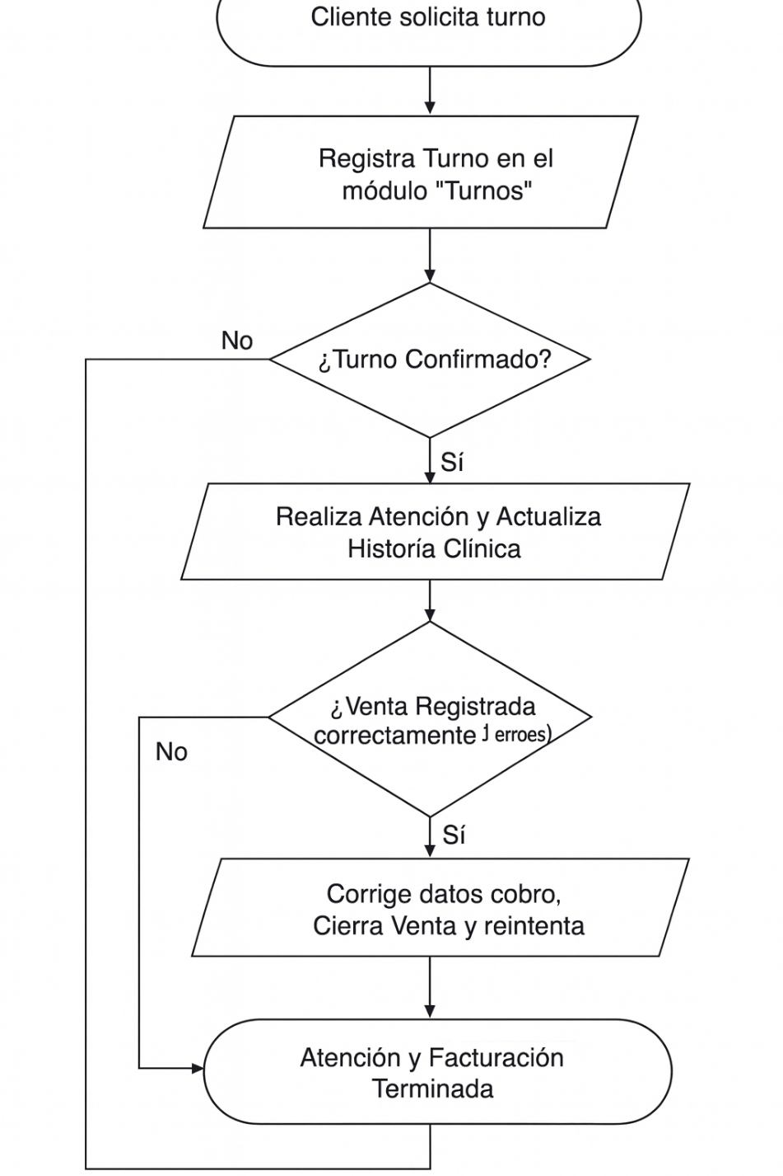

3. Secuencia de Actividades para Tareas Críticas

Tarea Crítica 1: Registro del Turno (Rol: Empleado)
Paso | Descripción Detallada | Criterio de Éxito / Evidencia
1.1 | Acceder al módulo "Turnos". Verificar si el cliente y la mascota existen en el sistema. | El sistema muestra los datos del Cliente y Mascota o, en su defecto, permite su creación.
1.2 | Seleccionar la fecha, hora y el Veterinario asignado. Ingresar el motivo de la consulta. | El turno aparece en el calendario del Veterinario y en el listado de turnos.
1.3 | Confirmar la reserva con el cliente. Si hay problemas de acceso, contactar al Administrador. | El cliente recibe un mensaje (simulado o real) de confirmación.

Tarea Crítica 2: Actualización de la Historia Clínica (Rol: Veterinario)

Paso | Descripción Detallada | Datos Críticos de Carga
2.1 | Acceder al módulo "Historia Clínica"⁸. Buscar la mascota por ID Mascota o nombre. | ID Mascota y Nombre Mascota
2.2 | Registrar los datos de la atención: diagnóstico, tratamiento aplicado y notas de seguimiento. | Diagnóstico y Tratamiento (campos obligatorios).
2.3 | Identificar y seleccionar los Productos/Servicios que se facturarán (medicamentos, vacunas, servicios). | ID Producto/Servicio y Cantidad.
2.4 | Guardar la entrada de la Historia Clínica antes de salir del módulo. | Mensaje de confirmación: "Registro guardado correctamente".

Tarea Crítica 3: Registro y Cierre de la Venta (Roles: Veterinario y Empleado)

Paso | Descripción Detallada | Responsable | Criterio de Éxito / Evidencia
3.1 | Acceder al módulo "Ventas" y generar una nueva venta asociada al turno. Cargar los ítems definidos por el Veterinario. | Veterinario | Todos los productos/servicios cargados reflejan el valor correcto.
3.2 | Verificar los datos de la venta (ID Cliente, ID Mascota, Ítems, Total). Si hay error, revisar los campos obligatorios y formato. | Empleado | La venta está lista para el cobro sin mensajes de error.
3.3 | Seleccionar el Método de Pago (Efectivo, Tarjeta, etc.). Registrar el cobro final. | Empleado | La venta pasa de estado "Pendiente" a "Facturada/Pagada".
3.4 | Emitir y entregar el comprobante al cliente. | Empleado | Comprobante de Venta generado por el sistema.

4. Soluciones a Problemas Comunes

Problema | Posibles Causas y Controles | Responsable
No se guarda el registro de Venta | Campos obligatorios incompletos (ej., método de pago). Dato duplicado (ej., si la venta ya se generó). | Empleado / Veterinario
El sistema no carga | Problema de conexión a Internet o caché del navegador. | Empleado (intentar ingresar desde otro navegador).
No puedo ver el Historial del cliente | Filtro activado u ocultando el registro. Permisos de usuario insuficientes para el rol. | Empleado (verificar filtros) / Administrador (verificar permisos).

Instructivo de Procesos: Registro de Nueva Mascota
Objetivo: Detallar los pasos requeridos para el registro correcto de una nueva mascota en el sistema SOFTVET, asegurando que esté vinculada a un cliente existente y que se definan sus características esenciales.
Alcance: Aplica al personal de Recepción/Administración al momento de atender a un cliente nuevo o existente que trae una nueva mascota.
Sistema de Referencia: SOFTVET (Módulos de Clientes, Especies, Razas y Mascotas).
1. Roles y Responsabilidades
Rol | Tareas Clave dentro de este Proceso
Empleado (Recepcionista) | Responsable de la carga de datos del cliente y la mascota. Debe verificar que el cliente ya exista o crearlo previamente.
Administrador | Resuelve problemas de permisos de acceso o errores de sistema que impidan la carga del nuevo registro.

- Diagrama de Flujo del Proceso

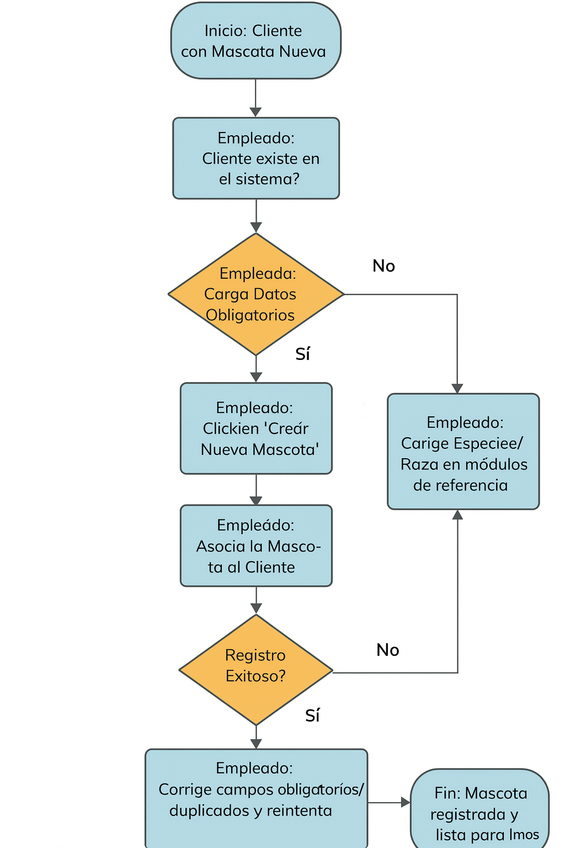
- Secuencia de Actividades para Tareas Críticas

Tarea Crítica 1: Verificación del Cliente y Carga de la Mascota (Rol: Empleado)
Paso | Descripción Detallada | Datos Críticos de Carga | Criterio de Éxito / Evidencia
3.1 | Verificar Cliente: Buscar al dueño en el módulo "Clientes". Si no existe, crearlo primero (nombre, dirección, teléfono, etc.) | ID Cliente o DNI Cliente debe estar disponible. | El sistema localiza o crea el registro del cliente.
3.2 | Acceder al Módulo: Ir al módulo "Mascotas" (desde el menú principal ). | N/A | La pantalla muestra el listado de mascotas y el botón para crear una nueva.
3.3 | Iniciar Carga: Hacer clic en el botón para "Crear Nueva Mascota". | N/A | Se abre el modal o formulario de registro de nueva mascota.
3.4 | Cargar Datos Básicos: Completar todos los campos obligatorios del formulario de la mascota. | Nombre Mascota, Especie, Raza, Fecha/Edad y Vínculo con Cliente. | Todos los campos obligatorios están llenos.
3.5 | Validación de Datos: Si la Especie o Raza no aparece en los desplegables del sistema, se debe detener la carga y primero ir a los módulos "Especies" o "Razas" para crearlos³. | Especie y Raza seleccionadas de las listas desplegables. | Las nuevas especies/razas quedan disponibles para su selección.
3.6 | Guardar: Presionar el botón "GUARDAR". | N/A | Mensaje de éxito del sistema: "Registro guardado correctamente". La mascota aparece en el listado

- Solución a Problemas Frecuentes

Problema | Posibles Causas y Controles | Referencia de Solución (Manual de Usuario)
No se guarda la Mascota | Campos obligatorios sin completar, o datos de formato incorrecto (ej. fecha). | Revise que todos los campos obligatorios estén completos y que cumplan con los formatos esperados.
Falta una Especie/Raza | Los catálogos de especies o razas no están actualizados. | Crear primero la categoría faltante en los módulos "Especies" o "Razas" antes de registrar la mascota.
No puedo ver el registro de la Mascota recién creada | Puede que haya un filtro activo en el listado o falta de permisos. | Revise si tiene activado algún filtro (por nombre, estado, etc.) y verifique los permisos de usuario asignados a su rol.

